设计
一、背景

通常通过一个线程池来执行多种类型的任务，但是不同类型的任务有不同的优先级，以及不同类型任务的隔离，都难以支持。反过来针对不同类型的任务，使用不同的线程池，极容易导致资源的浪费，某种类型的任务线程池繁忙处理不过来，而有些类型的任务线程池空闲，而导致资源的浪费，并且不易管理。

下面希望通过共享单个线程池，来支持不同类型的任务的，服务隔离，资源配置（配置单个类型的任务的资源）。

名词解释：
名词 | 解释
TaskDomain | 任务领域，即 任务类型
ResourceConfiguration | 资源配置，配置线程，队列大小
TaskDomainResource | 任务领域的资源，线程，队列
TaskDomainResourceController | 任务领域资源控制器，管理资源的申请，释放
Dispatcher | 任务领域排队的任务分发器，负责在资源许可的情况执行处于排队的任务
ThreadPool | 线程池，负责管理所有的线程
Watchdog | 看门狗，负责清理超时执行的任务
TaskDomainRuntime | 任务领域运行时，运行时控制

二、详细设计

1. 资源控制
在本系统中，主要考虑两种资源，线程(thread)，队列(queue)，每个一个TaskDomain都有自己的ResourceConfiguration和相对于配置的TaskDomainResource。TaskDomainResourceController控制TaskDomain的资源的申请，释放。执行一个任务的流程如下图：

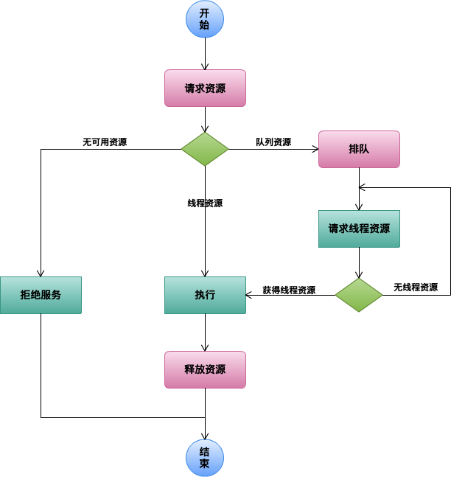

资源控制模式(ResourceControlMode)
模式 | 解释
MAX | 限制最多使用多少，Default Task Domain的线程控制模式一定是 MAX模式
RESERVED | 保证最少使用多少，即使不需要这么多，也会被保留，但是在自己的RESERVED线程用完后，可以向Default Task Domain借用线程。

所有的TaskDomain共享一个线程池，线程池中线程根据TaskDomain的ResourceConfiguration划分给不同的TaskDomain, 剩于的资源(thread, queue)划分给Default Task Domain。共享的线程池，不提供任务排队的功能，每个TaskDomain有自己的队列，这样考虑主要是为了避免不同TaskDomain的任务的优先级的问题[如果共享一个队列， 就只能靠FIFO了，但是FIFO不能满足，TaskDomain内部是必须FIFO的]。

